ДУ «ІНСТИТУТ ЕПІДЕМІОЛОГІЇ ТА ІНФЕКЦІЙНИХ ХВОРОБ
ім. Л.В.ГРОМАШЕВСЬКОГО НАМН УКРАЇНИ»

НАУКОВИЙ ЦЕНТР ГРИПУ ТА ГРІ

Тижневий бюлетень про ситуацію з грипу в Україні
за даними 4 дозорних центрів
(Київ, Дніпро, Одеса, Хмельницький).
3 тиждень 2019 року

Публікується на сайті www.ukrinfluenza.com.ua

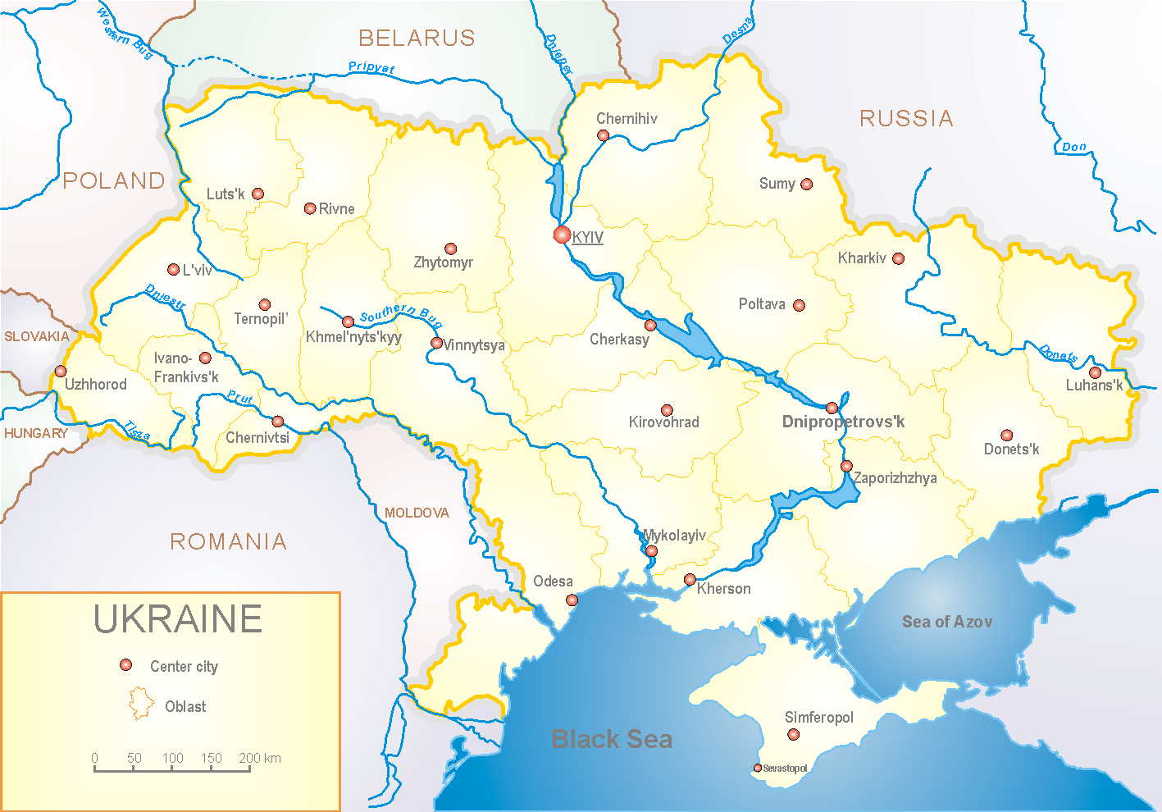
З 2008 року в Україні функціонує система дозорного епіднагляду за грипоподібними захворюваннями (ГПЗ) та тяжкими гострими респіраторними захворюваннями (ТГРЗ). Дозорні центри розташовані у різних географічних зонах країни: в Києві, Дніпро, Одесі та Хмельницькому, які включають 18 дозорних станцій: 10 – стаціонарів та 8 - поліклінік.

За даними системи дозорного епіднагляду за грипом в Україні у 8 поліклініках 4-х дозорних центрів кількість амбулаторних хворих, що відповідають визначенню ГПЗ на 3 тижні (14.01. - 20.01.19 р.) становила 90 випадків (пок. 43,4 на 100 тис.), спад рівнів захворюваності склав 27,4 % (рис.1).

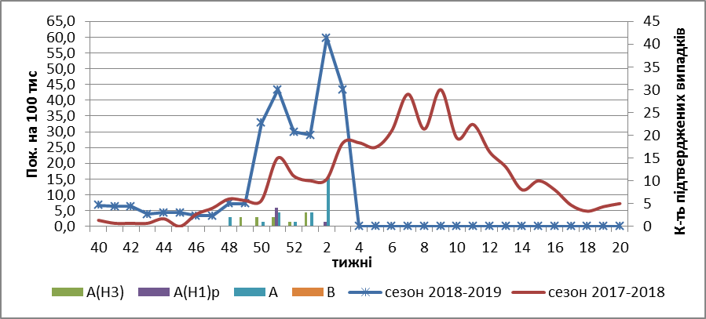

Рис.1. Динаміка реєстрованих випадків, що відповідають визначенню ГПЗ та кількість підтверджених випадків грипу в 4-х дозорних центрах України в сезоні 2018-2019 років.

На 3 тижні в 10 стаціонарів 4-х дозорних центрів було госпіталізовано 1225 хворих, що на 0,5 % більше ніж на минулому тижні. Кількість хворих, що відповідали визначенню ТГРЗ склало 44 випадки (пок.1,48 на 100 тис.), у порівнянні з минулим тижнем спад рівнів захворюваності склав 4,3 % та в 2,4 рази перебільшив показник захворюваності минулого року (пок. 0,61 у 2017 році) . Лабораторно підтверджено: 1- вірус грипу А (Н1) та 3 – віруси А (Н3) (рис.2).

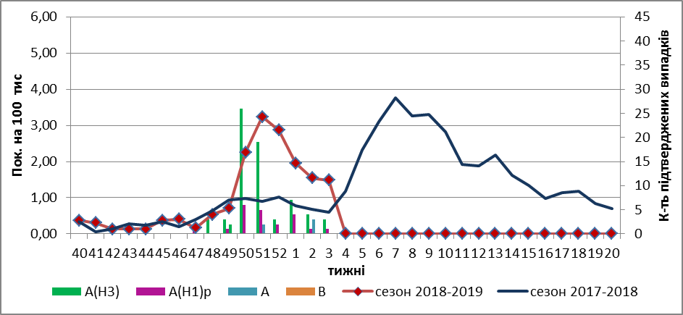

Рис. 2 Динаміка реєстрованих випадків ТГРЗ та кількість лабораторних підтверджень грипу в 4-х дозорних центрах України в сезоні 2018-2019 років.

Відсоток ТГРЗ від госпіталізованих становив 3,6 % (рис. 3)

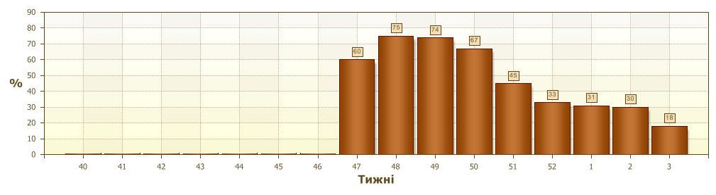
Рис. 3. Питома вага ТГРЗ від загальної кількості госпіталізацій.

З початку сезону 2018-2019 рр. методом ПЛР було обстежено 230 зразків від хворих на ГПЗ та ТГРЗ, лабораторно підтверджено 150 випадків грипу: 92 –вірусів грипу А(Н3), 27 – вірусів грипу А(Н1) pdm та 31 - вірусів грипу А (не типований) (рис. 4).
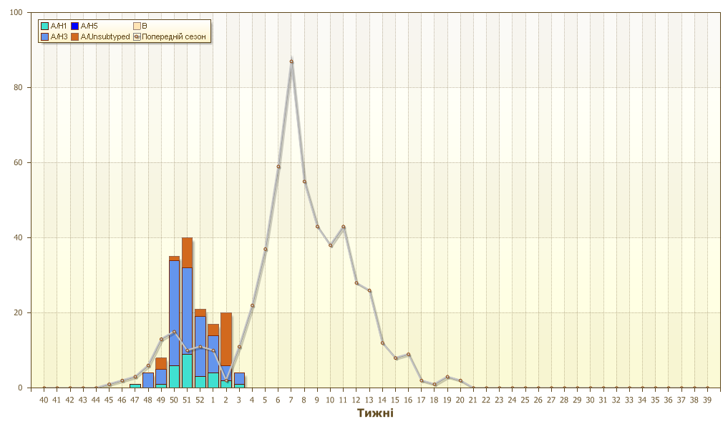
Рис. 4. Кількість підтверджених випадків грипу в ДЦ України.

Отже, епідемічна ситуація в країні характеризується високою інтенсивністю епідпроцесу грипу.

Виконавці:
д.мед.н. Міроненко А.П.
к.мед.н. Голубка О.С.

